 | STAATSCOURANT | Nr. 16869
 | STAATSCOURANT | 30 juni
 | STAATSCOURANT | 2022
 | Officiële uitgave van het Koninkrijk der Nederlanden sinds 1814.

Besluit van de Staatssecretaris van Justitie en Veiligheid van 28 juni 2022, nummer WBN-A 2022/3, houdende wijziging van de Handleiding voor de toepassing van de Rijkswet op het Nederlanderschap 2003, toegespitst op het gebruik in Aruba
De Staatssecretaris van Justitie en Veiligheid,
Gelet op de Rijkswet op het Nederlanderschap, het Besluit verkrijging en verlies Nederlanderschap en de Regeling verkrijging en verlies Nederlanderschap;
Besluit:

ARTIKEL I
De Handleiding voor de toepassing van de Rijkswet op het Nederlanderschap 2003 toegespitst op het gebruik in Aruba wordt als volgt gewijzigd:
A
Artikel 15-1-d Toelichting ad artikel 15, eerste lid, aanhef en onder d, HRWN-A komt te luiden:

15-1-d. Toelichting ad artikel 15, eerste lid, aanhef en onder d
Het Nederlanderschap gaat voor een meerderjarige verloren door intrekking door Onze Minister van het besluit waarbij het Nederlanderschap is verleend, welke kan plaatsvinden, indien de betrokkene heeft nagelaten na de totstandkoming van zijn naturalisatie al het mogelijke te doen om zijn oorspronkelijke nationaliteit te verliezen.
Van de verzoeker om naturalisatie wordt verlangd dat hij het mogelijke doet om zijn oorspronkelijke nationaliteit te verliezen dan wel zich bereid verklaart om na de totstandkoming van de naturalisatie het mogelijke te zullen doen om die nationaliteit te verliezen (artikel 9, eerste lid, aanhef en onder b, RWN). Dit is alleen anders indien iemand valt onder een van de uitzonderingscategorieën (zie de toelichting bij artikel 9, eerste lid, aanhef en onder b, RWN).
Een afstandsverklaring van de oorspronkelijke nationaliteit moet in beginsel gelegaliseerd zijn. Zonder legalisatie kan in beginsel geen waarde aan de afstandsverklaring worden gehecht. Alleen als uit algemene bronnen uit betreffende land blijkt dat dit land nooit overgaat tot legalisatie kan een afstandsverklaring worden geaccepteerd zonder legalisatie. Ook andere documenten afgegeven door de autoriteiten van het land van oorspronkelijke nationaliteit moeten in beginsel gelegaliseerd zijn, als met deze documenten wordt beoogd aan te tonen dat voldoende inspanningen zijn verricht op grond waarvan de IND de afstandsprocedure kan afsluiten.
Buitenlandse documenten die niet in het Nederlands, Engels, Duits of Frans zijn opgesteld moeten in principe worden vertaald. De genaturaliseerde is zelf verantwoordelijk voor het laten vertalen van de door hem of haar ingebrachte documenten. Als uit een overgelegd document, dat niet vertaald is, niet valt af te leiden wat de inhoud van het stuk is, dan kan aan het document geen waarde voor wat betreft de afstandsprocedure worden toegekend.
De IND kan geen contact opnemen met een buitenlandse ambassade om de voortgang van het afstandsverzoek van een betrokkene te bespreken, tenzij betrokkene hiertoe schriftelijk toestemming heeft gegeven. Als een ambassade op eigen initiatief informatie aanlevert bij de IND over een specifiek afstandsverzoek, dan moet de IND dat aan betrokkene overleggen, als deze informatie (mede) leidt tot intrekking van het Nederlanderschap.
Als een afstandsplichtige die een afstandsverzoek heeft ingediend drie jaar nadat de afstandsprocedure is gestart nog geen bewijs van afstand heeft overgelegd, beoordeelt de IND of betrokkene al het nodige heeft gedaan om afstand te doen van zijn oorspronkelijke nationaliteit. Hierbij zijn drie conclusies mogelijk:
• Betrokkene heeft voldoende inspanning gepleegd om afstand te doen en er is geen voortgang meer te verwachten. In dat geval sluit de IND de openstaande afstandsprocedure af en stuurt hij betrokkene een brief, met de mededeling dat het Nederlanderschap niet wordt ingetrokken, maar dat betrokkene wel afstandsplichtig blijft. Als betrokkene nadien alsnog een afstandsverklaring overlegt, wordt deze op de gebruikelijke wijze verwerkt. Ook is het mogelijk dat betrokkene in deze situatie definitief wordt ontheven van de afstandsplicht, zie verder onder Ontheffing van het doen van afstand van de oorspronkelijke nationaliteit na het koninklijk besluit.
• Betrokkene heeft voldoende stappen ondernomen en er is nog voortgang te verwachten. In dat geval sluit de IND de procedure niet af en wordt gewacht op een bewijs van afstand.
• Betrokkene heeft niet aangetoond dat hij al het mogelijke heeft gedaan om afstand te doen. In dat geval kan de IND overgaan tot intrekking van het besluit waarbij het Nederlanderschap is verleend.

Intrekking van het Nederlanderschap
Als de betrokkene, ondanks zijn eerdere verklaring bereid te zijn tot het doen van afstand van zijn oorspronkelijke nationaliteit, na totstandkoming van de naturalisatie heeft nagelaten al het mogelijke te doen om zijn oorspronkelijke nationaliteit te verliezen, kan de IND overgaan tot intrekking van het Nederlanderschap.
Het Nederlanderschap gaat verloren op de datum van intrekkingsbesluit. De hier bedoelde intrekking heeft – in tegenstelling tot de intrekking van artikel 14, eerste lid, RWN – geen terugwerkende kracht. Het intrekkingsbesluit kan ook verlies van het Nederlanderschap tot gevolg hebben ten aanzien van de minderjarige kinderen die aanvankelijk zijn meegenaturaliseerd, en wel op grond van artikel 16, eerste lid, aanhef en onder d, RWN (zie de toelichting bij artikel 16, eerste lid, aanhef en onder d, RWN).

Gevolgen van de intrekking
De IND deelt direct na intrekking van het Nederlanderschap aan betrokkene mee dat hij niet langer afstand hoeft te doen van zijn oorspronkelijke nationaliteit.
Zie voor de gevolgen van de intrekking voor bij de naturalisatie gewijzigde of vastgestelde namen, de toelichting bij artikel 14, eerste lid, RWN, paragraaf 5.3.

Verzending, uitreiking en publicatie van het intrekkingsbesluit
Ingevolge artikel 70, eerste lid, BvvN wordt een afschrift van het besluit tot intrekking gezonden aan de personen van wie het Nederlanderschap is ingetrokken, aan de autoriteit die het verzoek om naturalisatie in ontvangst heeft genomen, aan de autoriteit van de plaats waar de personen die het Nederlanderschap hebben verloren in de PIVA zijn ingeschreven en, zo nodig, aan andere betrokken instanties (artikel 70, eerste lid, BvvN).Artikel 66, tweede, derde en vierde lid, BvvN zijn daarbij van overeenkomstige toepassing, hetgeen betekent:
• dat bij het bekend zijn van de woon- of verblijfplaats van de betrokken persoon het afschrift van het besluit wordt gezonden aan dat adres en bij het niet bekend zijn daarvan toezending geschiedt aan het laatst bekende adres (onder beide omstandigheden geschiedt de verzending aan de rechtstreeks betrokkene(n) aangetekend en met ontvangstbevestiging);
• dat, als de IND dat noodzakelijk acht, uitreiking van het afschrift van het besluit plaatsvindt (zie de toelichting bij artikel 14, eerste lid, RWN);
• dat, als de IND dat nodig acht, hij het besluit tot intrekking publiceert in een of meer lokale bladen van de vermoedelijke verblijfplaats van betrokkenen of in de Staatscourant, de Curaçaosche Courant, de Landscourant van Sint Maarten of de Landscourant van Aruba, al naar gelang de vermoedelijke verblijfplaats.

Administratieve verwerking van het intrekkingsbesluit
Wordt de Gouverneur door de IND in kennis gesteld van een besluit tot intrekking, dan bevordert hij dat:
• het besluit tot intrekking wordt verwerkt in de PIVA;
• de Nederlandse reisdocumenten die zijn uitgereikt aan betrokkene – en zijn eventuele kinderen die in het verlies hebben gedeeld (zie artikel 16 RWN) – overeenkomstig de Paspoortwet worden ingenomen;
• De DIMAS wordt ingelicht met betrekking tot de nationaliteitsmutatie(s);
• betrokkenen worden verwezen naar de DIMAS, zulks in verband met het regelen van hun verblijfsrechtelijke positie;
• in voorkomende gevallen de akten van de burgerlijke stand worden bijgewerkt (vergelijk ook artikel 70, tweede lid, BvvN).

Feitelijk afstand van de oorspronkelijke nationaliteit voor datum intrekkingsbesluit
De intrekking van het Nederlanderschap heeft geen rechtsgevolg als betrokkene tijdens de bezwaarprocedure of nadat de intrekking in rechte is vast komen te staan, aantoont dat hij afstand had gedaan van zijn oorspronkelijke nationaliteit voor de datum van het intrekkingsbesluit. Betrokkene is dan altijd Nederlander gebleven. Uit artikel 14 lid 8 RWN volgt immers dat intrekking van het Nederlanderschap anders dan op grond van artikel 14 lid 1 RWN, geen staatloosheid tot gevolg mag hebben.

Bezwaar tegen het intrekkingsbesluit
Het besluit tot intrekking van het Nederlanderschap is een beschikking als bedoeld in de Algemene wet bestuursrecht (Awb). De Awb is in het kader van de intrekking van toepassing ongeacht of de persoon in kwestie door tussenkomst van de burgemeester, de gezaghebber, de Gouverneur of een diplomatieke of consulaire post is genaturaliseerd, nu de beslissing tot intrekking zelf genomen wordt door de Minister van Justitie van het Koninkrijk. De persoon in kwestie kan tegen de beschikking bezwaar maken doch dit bezwaar heeft geen schorsende werking. Wordt het bezwaar gegrond verklaard, dan zal het intrekkingsbesluit worden herroepen. De herroeping werkt terug tot de datum van het intrekkingsbesluit. Hierdoor wordt betrokkene geacht nimmer het Nederlanderschap door intrekking te hebben verloren. Bij een ongegrond bezwaar is beroep mogelijk bij de rechtbank Den Haag, sector Bestuursrecht.
Mocht betrokkene na ingesteld bezwaar c.q. beroep alsnog moeten worden aangemerkt als Nederlander, wordt de gezaghebber wederom door de IND in kennis gesteld.
Overgangsrecht bij bezwaar tegen een koninklijk besluit tot intrekking Nederlanderschap
Op grond van artikel 15, aanhef en onder d, RWN (oud) werd tot 1 april 2003 het Nederlanderschap ingetrokken bij koninklijk besluit. Op een bezwaarschrift gericht tegen een koninklijk besluit tot intrekking van het Nederlanderschap wegens het niet nakomen van de afstandsverplichting, dient (ook na inwerkingtreding van de wijzigingswetten uit 2000 en 2002) te worden beslist door middel van een koninklijk besluit. (Dit ingevolge artikel 1:5, eerste lid juncto artikel 6:4, eerste lid, Awb.)

Afstand tijdens bezwaarprocedure maar na intrekking van het Nederlanderschap
Als betrokkene tijdens de bezwaarprocedure aantoont dat hij afstand heeft gedaan na de datum van het intrekkingsbesluit, kan de IND besluiten het bezwaar tegen de intrekking gegrond te verklaren. Ook kan de IND in de bezwaarprocedure besluiten betrokkene alsnog meer tijd te geven om afstand te doen als tijdens die procedure is gebleken dat betrokkene door omstandigheden niet al het mogelijke heeft kunnen doen om afstand te doen en de IND daar eerder niet van wist.

Ontheffing van het doen van afstand van de oorspronkelijke nationaliteit na het koninklijk besluit
De systematiek van de RWN staat er niet aan in de weg dat de IND, na verlening van het Nederlanderschap, de genaturaliseerde die in beginsel afstandsplichtig is, alsnog ontheft van de afstandsplicht.1 Dat betekent dat een (expliciet of impliciet) verzoek om ontheven te worden van de afstandsplicht nadat het Nederlanderschap is verleend, aangemerkt moet worden als een aanvraag in de zin van artikel 1:3, derde lid, Awb en dat daarop een besluit in de zin van die bepaling dient te worden genomen. Deze beoordeling wordt neergelegd in een beschikking, waartegen rechtsmiddelen (bezwaar, beroep en hoger beroep) kunnen worden aangewend. Is het verzoek om ontheffing niet of onvoldoende duidelijk gemotiveerd, dan wordt herstelverzuim geboden.
Uitgangspunt bij de beoordeling van een verzoek om ontheffing is dat na de verlening of verkrijging van het Nederlanderschap in beginsel niet meer met succes een beroep kan worden gedaan op één van de uitzonderingcategorieën, die zijn geformuleerd voor de nadere uitvoering van artikel 9, eerste lid, aanhef en onder b RWN en zijn vastgelegd in artikel 6 RvvN. Op dit uitgangspunt bestaan enkele uitzonderingen.
Ontheffing van de afstandsplicht kan in ieder geval wel aan de orde zijn als:
• na het KB blijkt dat op betrokkene een van de vrijstellingsgronden van artikel 9, derde lid RWN van toepassing was op de datum van het KB.
• na het KB na jaren van pogingen van betrokkene om afstand te doen, gebleken is dat de betreffende autoriteiten daar niet aan meewerken (zie artikel 58, derde lid jo artikel 60 BvvN); of
• na het KB de wetgeving van het land van de oorspronkelijke nationaliteit is gewijzigd, waardoor betrokkene na het KB alsnog voldoet aan het gestelde in artikel 6, eerste lid onder a of b, RvvN.
Een verzoek om ontheffing van de afstandsverplichting wordt in beginsel geweigerd als betrokkene daarvoor ten aanzien van één van de bestaande beleidsmatige uitzonderingcategorieën van artikel 9, eerste lid, aanhef en onder b RWN feiten en/of omstandigheden aanvoert die hij ook al voor de naturalisatiedatum had kunnen weten of zich had kunnen realiseren. Ook gewijzigde persoonlijke omstandigheden of gewijzigde omstandigheden in het land van de andere nationaliteit (niet zijnde gewijzigde regels of praktijken ten aanzien van het doen van afstand) na verkrijging van het Nederlanderschap kunnen in beginsel niet leiden tot ontheffing van de afstandsverplichting.
In gevallen waarin sprake is van uitzonderlijke omstandigheden kan de IND betrokkene op grond van artikel 60 BvvN ontheffen van de afstandsplicht.
Van uitzonderlijke omstandigheden is, bijvoorbeeld, geen sprake als betrokkene zich beroept op gevolgen van het doen van afstand die zich bevinden in de sfeer van het verliezen van een baan, het moeten verhuizen, het niet op vakantie kunnen gaan in het land van de andere nationaliteit, het mislopen van een erfenis waar hij na verkrijging van het Nederlanderschap recht op heeft gekregen, of het feit dat de kinderen van betrokkene de betreffende nationaliteit ook verliezen.
Het indienen van een verzoek om ontheffing, schort de lopende afstandsprocedure niet op. De voor die procedure gangbare termijnen blijven in beginsel van kracht. Indien positief wordt beslist op het verzoek tot ontheffing, wordt de lopende afstandsprocedure gelijktijdig afgerond.
Indien het verzoek om alsnog ontheven te worden van de afstandsplicht wordt afgewezen, dan wijst de IND betrokkene er in het besluit op dat hij of zij nog steeds afstandsplichtig is. Tevens wordt in het besluit verzocht om binnen 4 weken aan te geven of betrokkene van plan is gehoor te geven aan de afstandsverplichting. Geeft betrokkene aan dat hij of zij de afstandsverplichting nakomt, dan gelden in beginsel de normale termijnen voor de onderliggende procedure. Eventueel kan op basis van een gemotiveerd verzoek uitstel worden verleend voor het doen van afstand.
In het geval verzoeker aangeeft de afstandsverplichting niet na te zullen komen, of niet reageert, kan in beginsel meteen worden overgegaan tot het uitbrengen van een voornemen tot intrekking van het Nederlanderschap.
B
Model 1.51 HRWN-A is gewijzigd en komt te luiden als aangegeven in bijlage 1.
C
Model 1.56 HRWN-A wordt toegevoegd en komt te luiden als aangegeven in bijlage 2.
D
Model 1.57 HRWN-A wordt toegevoegd en komt te luiden als aangegeven in bijlage 3.

ARTIKEL II
Dit besluit treedt in werking met ingang van 1 oktober 2022.
Dit besluit zal (met de toelichting) in de Staatscourant worden geplaatst.
In de Landscourant van Aruba zal de zakelijke inhoud worden bekendgemaakt.
’s-Gravenhage, 28 juni 2022
De Staatssecretaris van Justitie en Veiligheid,
namens deze,
J.W.H.M. Beaujean
directeur-generaal Migratie

BIJLAGE 1
Model 1.51 HRWN-A: Optieverklaring op grond van artikel 6, eerste lid, onder p, RWN
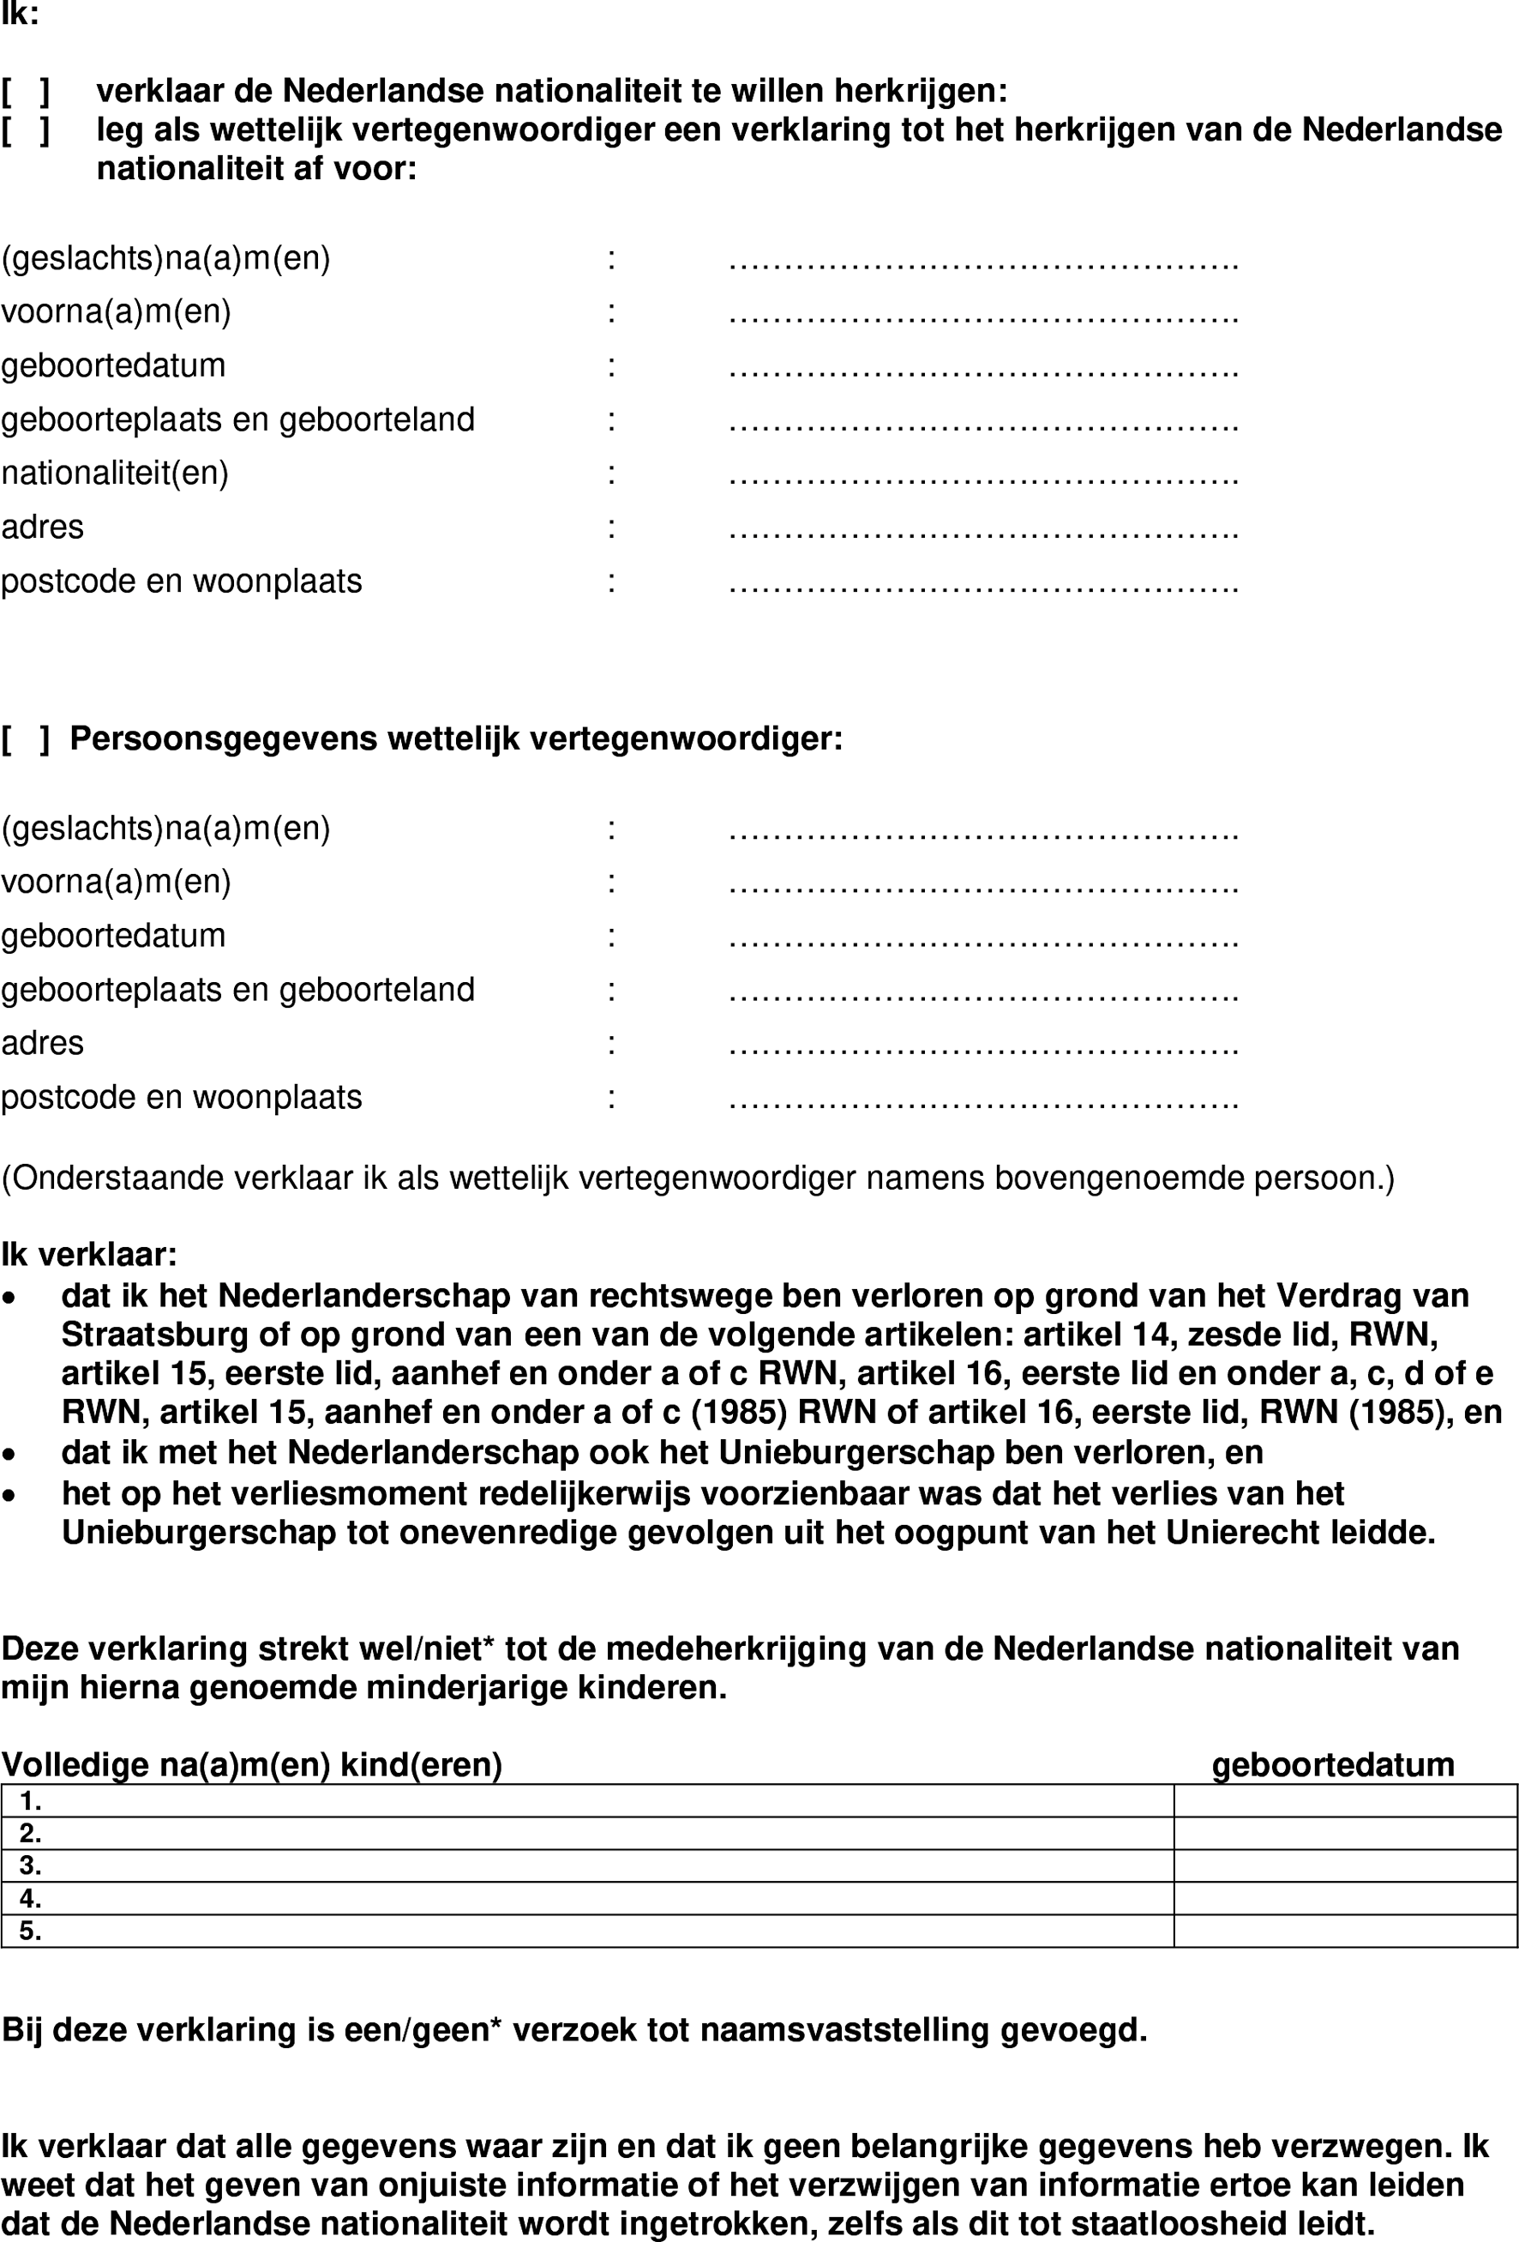
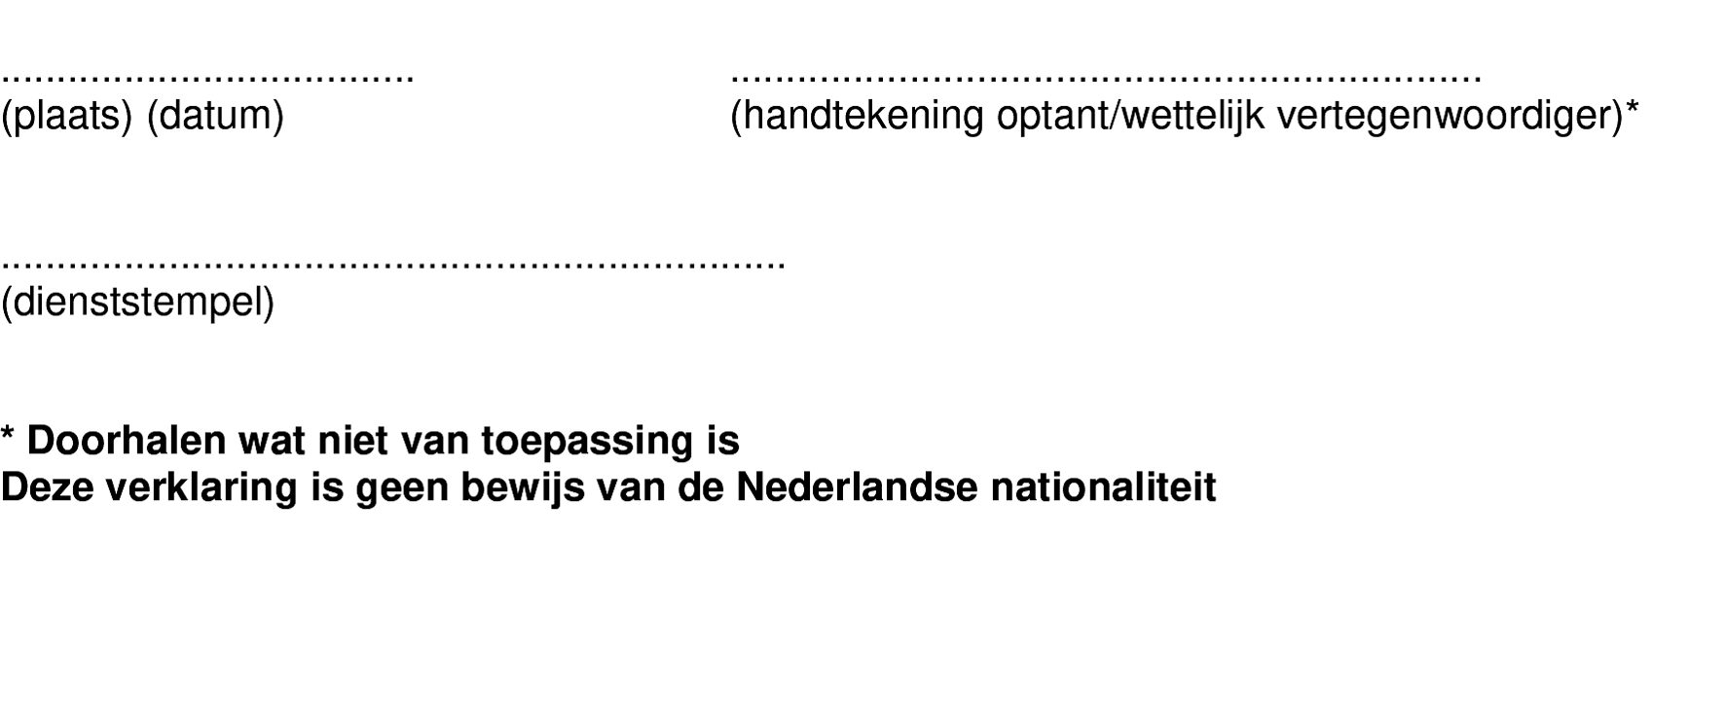

BIJLAGE 2
Model 1.56 HRWN-A: Brief ‘zienswijze andere ouder/wettelijk vertegenwoordiger’ omtrent herkrijging Nederlanderschap van minderjarige(n)
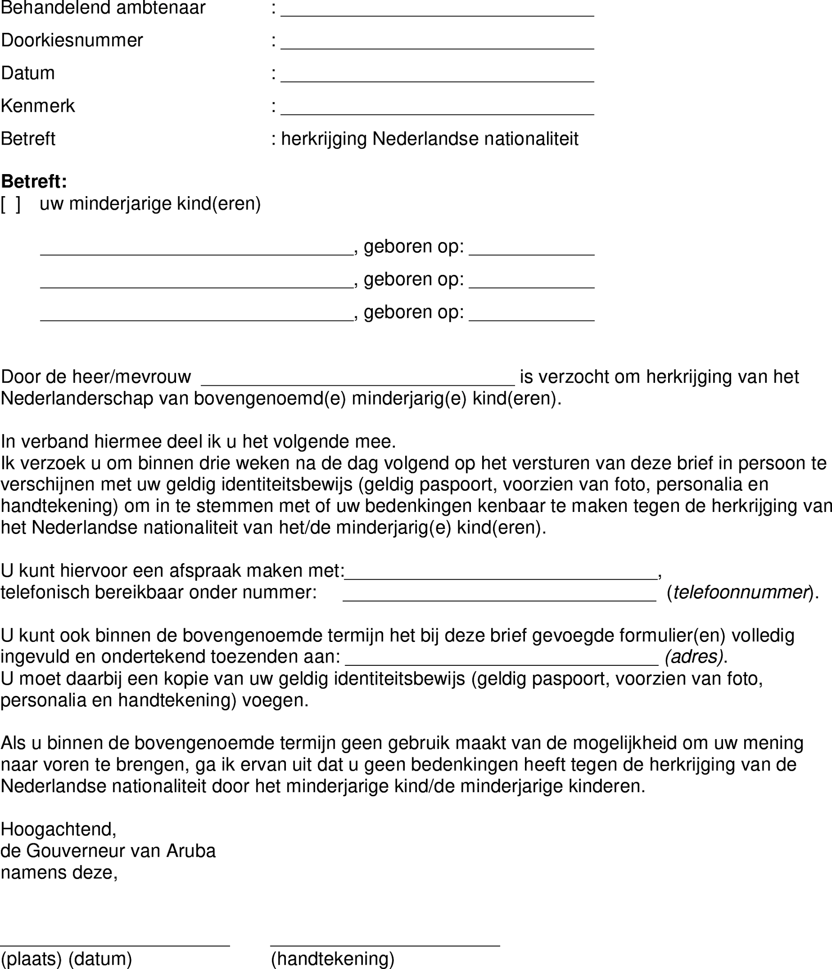

BIJLAGE 3
Model 1.57 HRWN-A: Formulier zienswijze andere ouder / wettelijk vertegenwoordiger omtrent herkrijging Nederlanderschap van minderjarige(n)
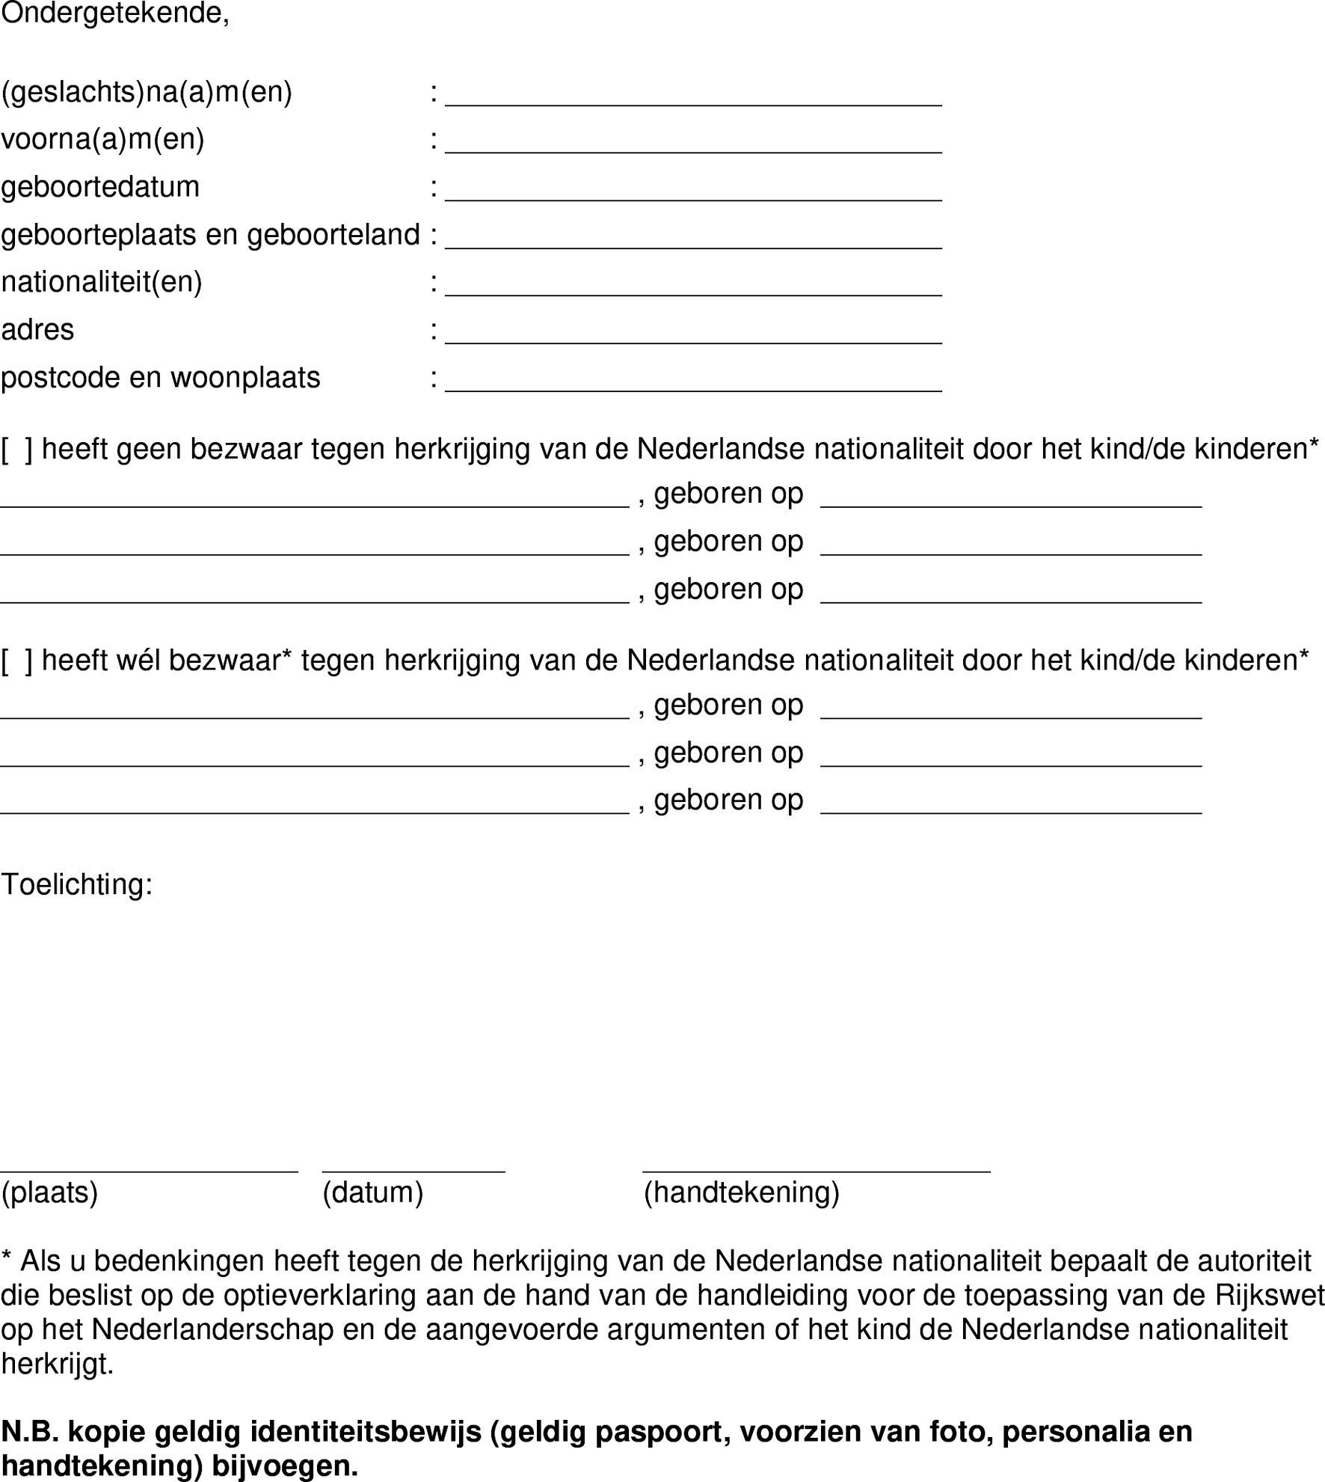

TOELICHTING

ALGEMEEN
Dit verzamel-WBN strekt tot aanpassing van de Handleiding voor de toepassing van de Rijkswet op het Nederlanderschap 2003 toegespitst op het gebruik in Aruba en bevat verbeteringen en verduidelijkingen van bestaande beleidsregels, redactionele aanpassingen en verwerking van jurisprudentie.

ARTIKELSGEWIJS

A
Met deze wijziging van de toelichting bij artikel 15, eerste lid onder d RWN, zijn nadere informatie en instructies over de afstandsprocedure die eerder in IND informatieberichten stonden, verwerkt in de Handleiding.
Ten eerste is verduidelijkt aan welke vereisten een bewijs van afstand moet voldoen.
Ten tweede is verduidelijkt wanneer en hoe de IND beoordeelt of betrokkene al het mogelijke heeft gedaan om aan de afstandsplicht te voldoen.
Ten derde zijn de mogelijke gevolgen van het niet doen van afstand nader uitgewerkt.
Ten vierde is beschreven hoe gehandeld wordt als betrokkene afstand heeft gedaan van zijn oorspronkelijke nationaliteit na de intrekking van het Koninklijke Besluit waarbij het Nederlanderschap was verleend. Hierbij is een regel die eerder in een IND informatiebericht stond (´Als de verzoeker de afstandsprocedure van de andere nationaliteit pas is gestart na de intrekking van het Nederlanderschap, dan wordt het bezwaarschrift ongegrond verklaard. Dat geldt ook als de verzoeker er tijdens deze bezwaarprocedure in slaagt om alsnog een afstandsverklaring te overleggen.´) versoepeld: als iemand tijdens de bezwaarprocedure tegen de intrekking van het Nederlanderschap vanwege het niet voldoen aan de afstandsplicht alsnog aantoont afstand te hebben gedaan, ook al is hij of zij de afstandsprocedure pas gestart na de datum van het intrekkingsbesluit, kan de IND het bezwaar gegrond verklaren. De reden van deze versoepeling is dat het doel van de afstandsplicht is dat een naturalisandus of optant afstand doet van zijn of haar oorspronkelijke nationaliteit. Als dat gebeurt, ook al is betrokkene deze procedure te laat gestart, is er geen reden om het intrekkingsbesluit in stand te laten.
Ten slotte is informatie toegevoegd over de verwerking en beoordeling van (impliciete of expliciete) verzoeken om te worden ontheven van de afstandsverplichting.

B, C, D
Bij het model HRWN-A 1.51 ontbrak de mogelijkheid om de optieverklaring te laten ondertekenen door een wettelijk vertegenwoordiger. Die mogelijkheid is nu toegevoegd. Er is een brief aan de andere ouder/wettelijk vertegenwoordiger met het verzoek om het zienswijzeformulier model 1.56 in te vullen en in te leveren of toe te sturen toegevoegd (model HRWN-A 1.56). Die mogelijkheid wordt ook geboden voor een ‘andere ouder of wettelijk vertegenwoordiger’ (model HRWN-A 1.57).
De Staatssecretaris van Justitie en Veiligheid,
namens deze,
J.W.H.M. Beaujean
directeur-generaal Migratie

1 Raad van State 8 februari 2017, ECLI:NL:RVS:2017:336

